Introdução à Ferramenta OLAP do GSAN
Segue, abaixo, uma breve descrição do que significa o termo OLAP, extraída da enciclopédia livre: “Wikipedia”.
“OLAP é a sigla em inglês para “Online Analytical Processing”, ou processamento analítico on-line. É uma abordagem tecnológica para gerar respostas rápidas a consultas analíticas de natureza tipicamente dimensional. A tecnologia OLAP é parte de uma categoria mais abrangente, “Business intelligence”, que também inclui “Data Warehouse” (que por sua vez inclui ETC (Extração transformação e carga)) e “Data Mining”. Aplicações típicas de OLAP são relatórios de negócios, marketing, relatórios gerenciais, business process management (BPM), orçamento e previsão, relatórios financeiros e áreas similares. O termo OLAP foi criado como uma ligeira variação de um termo tradicional em bancos de dados, OLTP (do inglês “On Line Transaction Processing”, ou processamento de transações on-line).”
No caso do GSAN, a equipe de desenvolvimento optou por utilizar uma ferramenta livre e “open source” para implementar a solução para o OLAP. Trata-se da ferramenta Mondrian, que faz parte da solução de BI (Business Intelligence) da Pentaho. Você pode acessar as aplicações OLAP do GSAN a partir de uma das opções existentes em “Menu GSAN > Gerencial”. Ao acionar uma destas opções, o sistema irá apresentar uma tela implementada com a ferramenta OLAP. Todas as telas desta opção do menu terão uma aparência similar à apresentada abaixo. Vamos tomar como exemplo a tela da opção Menu GSAN: Gsan > Gerencial > Gerencial de Cadastro > Quadro de Acompanhamento da Comercialização“.
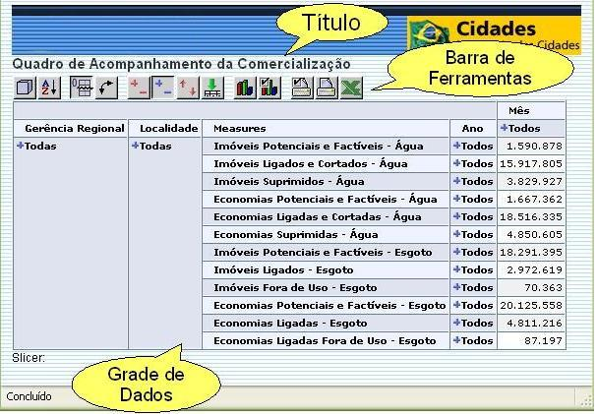
Podemos observar os seguintes elementos na tela:
- Título do Cubo: Quadro de Acompanhamento da Comercialização
- Barra de Ferramentas da Ferramenta OLAP (Tool Bar)
- Grade de Dados (Data Grid)
Cabe esclarecer que a Ferramenta OLAP ainda não foi localizada para o português do Brasil, portanto iremos conviver com alguns termos em inglês. Iremos apresentar as principais funções da Ferramenta OLAP, tais como:
No final da ajuda é apresentado um resumo das funções existentes na barra de Ferramenta OLAP. A barra de ferramentas (Toolbar) permite que você configure a forma como os dados serão visualizados e interagem com a grade de dados (Data Grid). Olhando para a grade de dados (Data Grid), podemos observar que as informações estão compostas por várias dimensões:
- Gerência Regional,
- Localidade,
- Measures (Medidas),
- Ano, e
- Mês.
Dimensões são hierarquias naturais que contém diferentes perspectivas de informações, ou detalhamento de informações adicionais. Medidas (Measures) são dimensões especiais que contém os dados/números com as informações do negócio. O nosso exemplo contém um conjunto de medições (measures), a saber:
- Imóveis Ligados e Cortados - Água: Quantidade de imóveis, cuja situação de água seja ligado ou cortado.
- Imóveis Suprimidos - Água: Quantidade de imóveis, cuja situação de água seja suprimido.
- Economias Ligadas e Cortadas - Água: Quantidade de economias, cuja situação de água seja ligada ou cortada.
- Economias Suprimidas - Água: Quantidade de economias, cuja situação de água seja suprimida.
- Economias Potenciais e Factíveis - Esgoto: Quantidade de economias, cuja situação de esgoto seja potencial ou factível.

